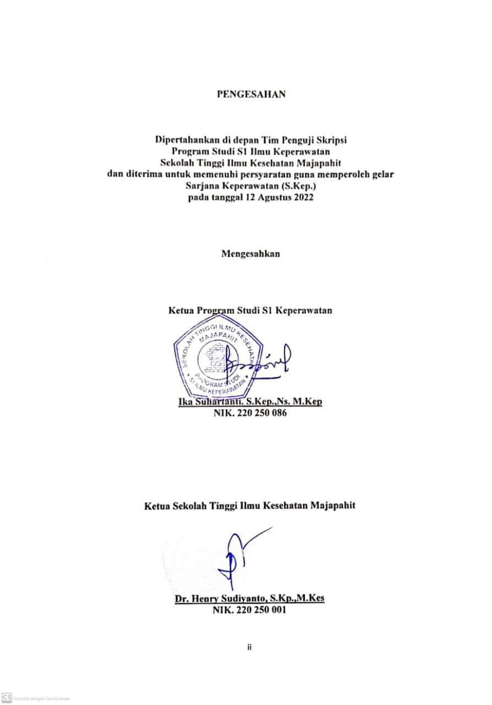
PENGESAHAN

Dipertahankan di depan Tim Penguji Skripsi
Program Studi S1 Ilmu Keperawatan
Sekolah Tinggi Ilmu Kesehatan Majapahit
dan diterima untuk memenuhi persyaratan guna memperoleh gelar
Sarjana Keperawatan (S.Kep.)
pada tanggal 12 Agustus 2022

Mengesahkan

Ketua Program Studi S1 Keperawatan

Ika Suhartanti. S.Kep.,Ns. M.Kep
NIK. 220 250 086

Ketua Sekolah Tinggi Ilmu Kesehatan Majapahit

Dr. Henry Sudiyanto, S.Kp.,M.Kes
NIK. 220 250 001

